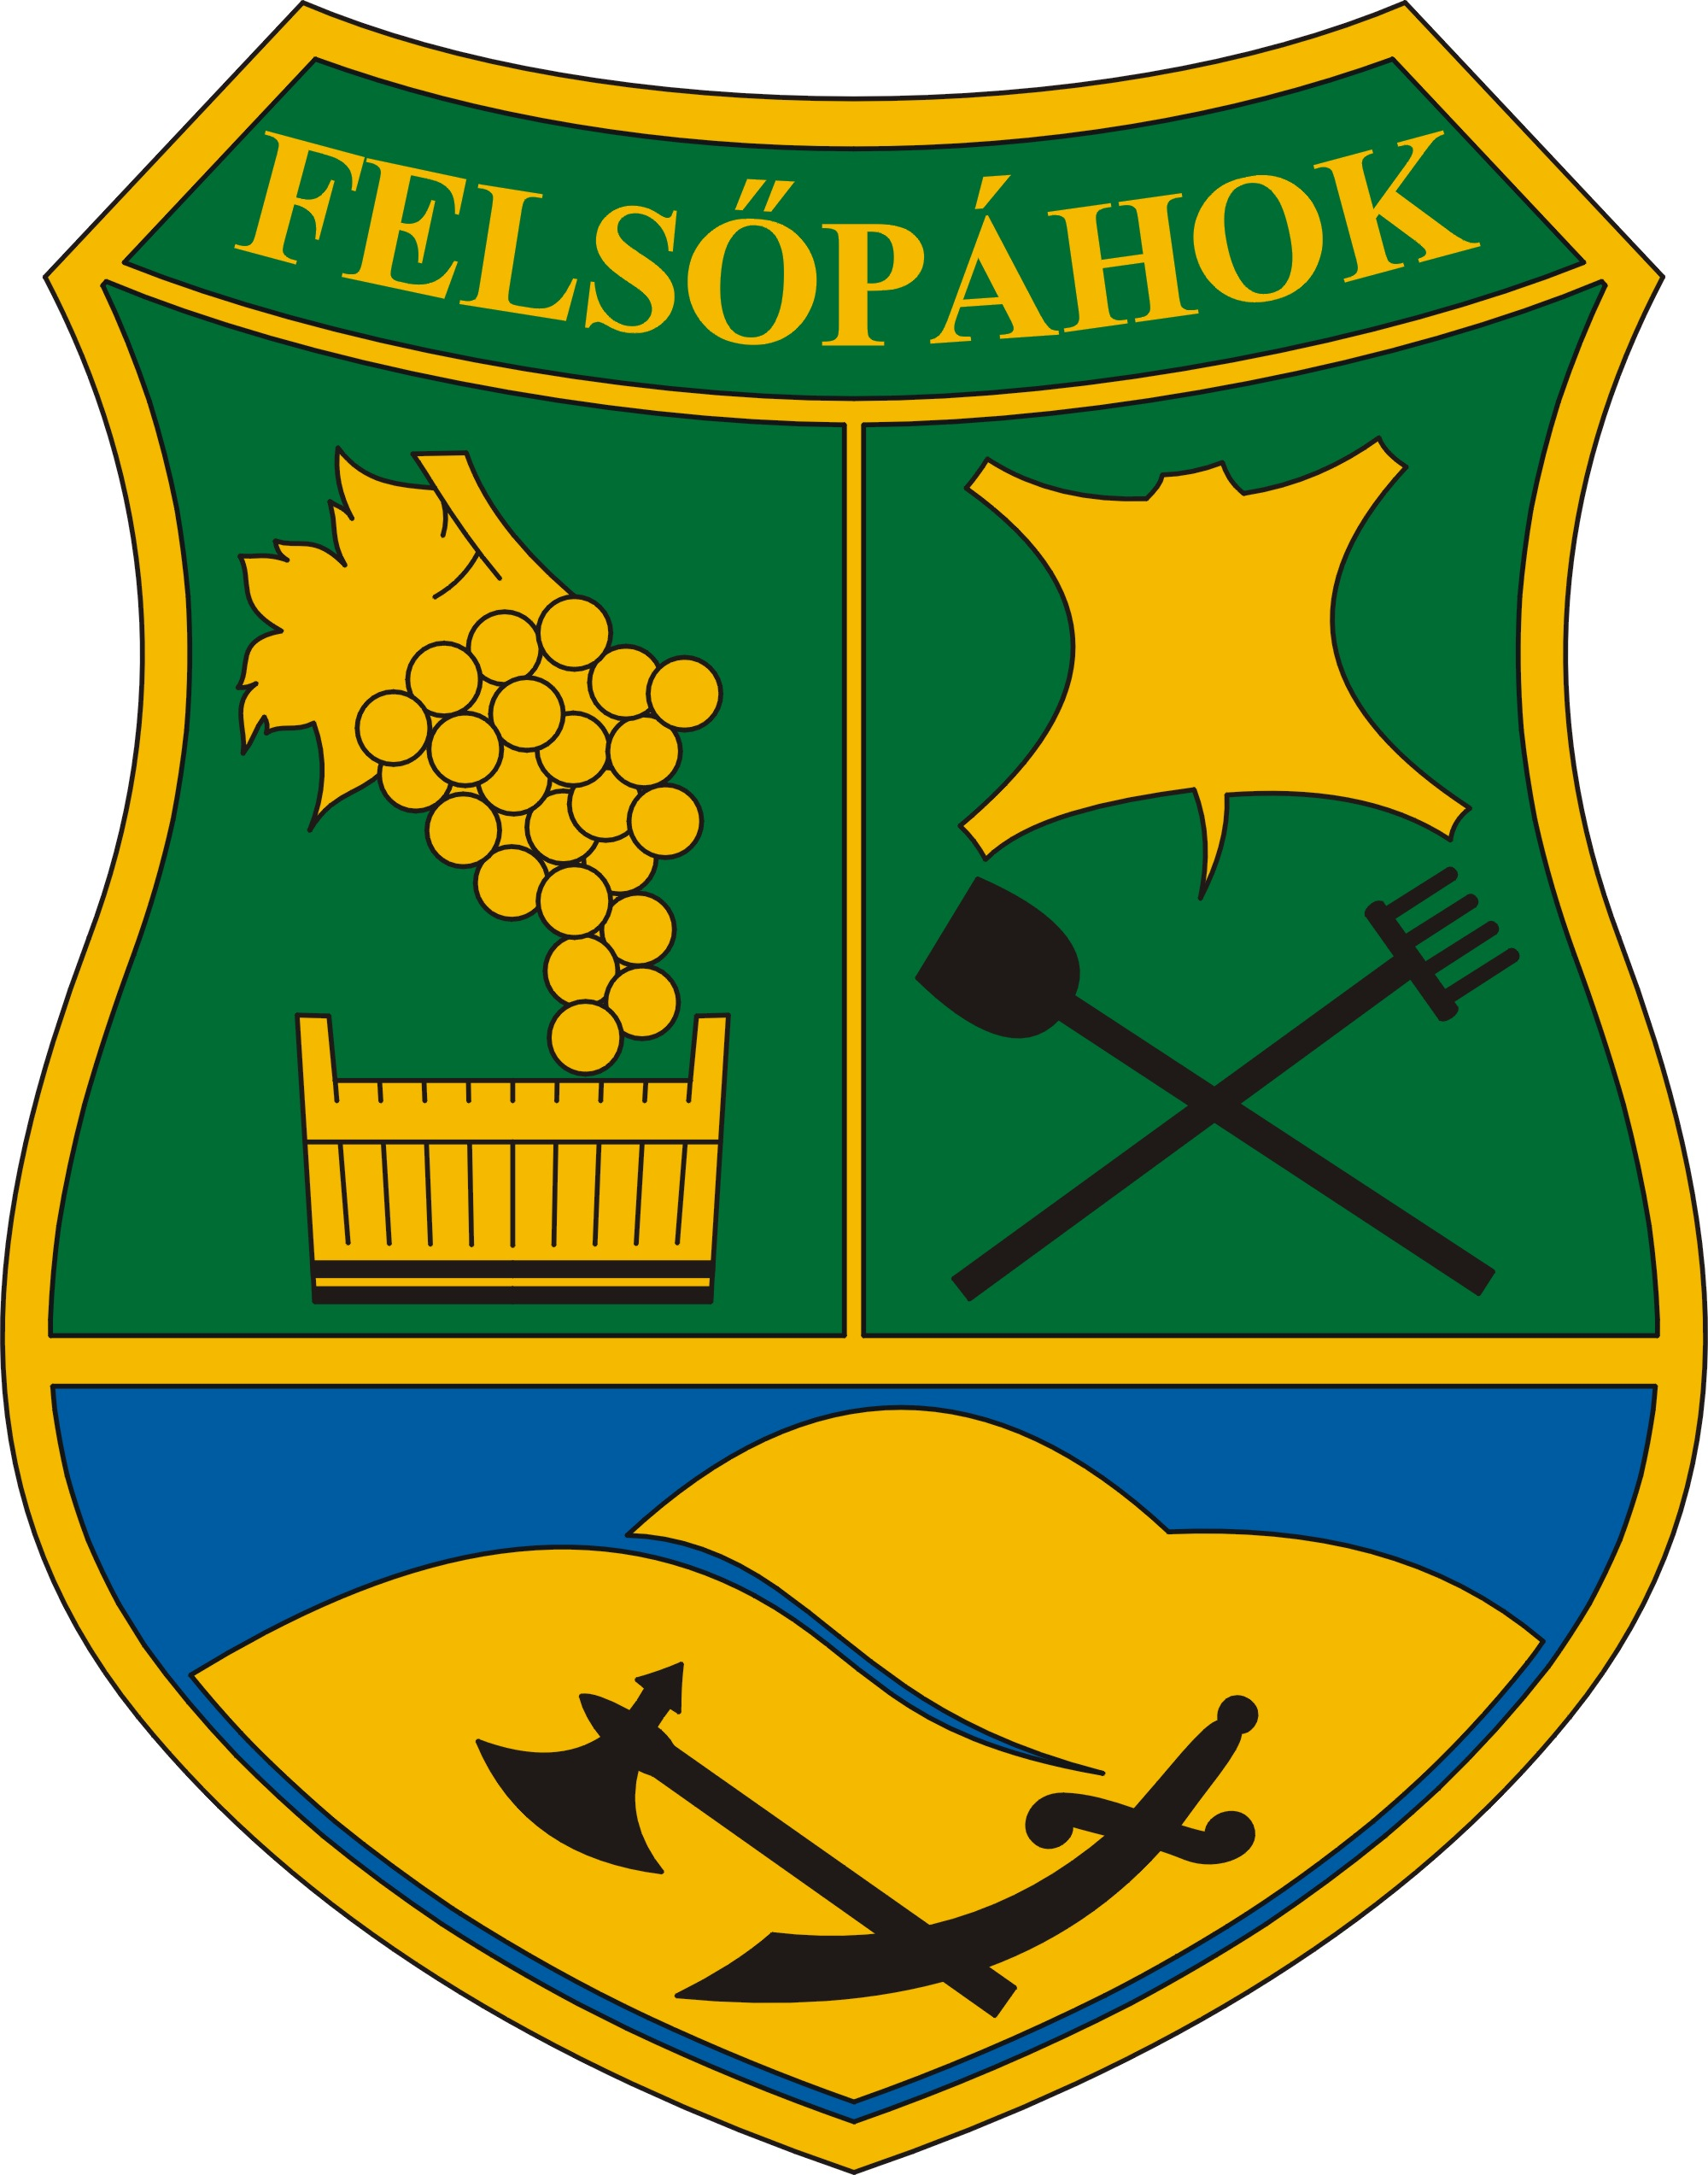 | Felsőpáhok Község Polgármestere  8395 Felsőpáhok, Szent I. u. 67.  Tel: 83/900-000, Fax: 83/900-001,  E-mail: felsopahok@z-net.hu  www.felsopahok.hu

Szám: 10-27 /2013.

MEGHÍVÓ

Magyarország helyi önkormányzatairól szóló 2011. évi CLXXXIX. törvény 54. §-a alapján a képviselő-testület évente legalább egyszer előre meghirdetett közmeghallgatást tart,
Értesítem a község lakosságát, hogy az idei közmeghallgatásra a helyi művelődési házban (Felsőpáhok, Szent I. u. 74.)
2013. november 21-én (csütörtök) 17 órakor

kerül sor.

A közmeghallgatáson a helyi lakosság és a helyben érdekelt szervezetek képviselői a helyi közügyeket érintő kérdéseket és javaslatot tehetnek. Az elhangzott javaslatra, kérdésre a közmeghallgatáson vagy legkésőbb tizenöt napon belül választ kell adni.
A közmeghallgatáson a rendőrség beszámol Felsőpáhok közbiztonsági helyzetéről, a végzett rendőri tevékenységről.
Kérjük, hogy megjelenésével és észrevételeivel segítse elő közös feladataink megoldását.

Felsőpáhok, 2013. november 3.

Németh Sándor
Polgármester

